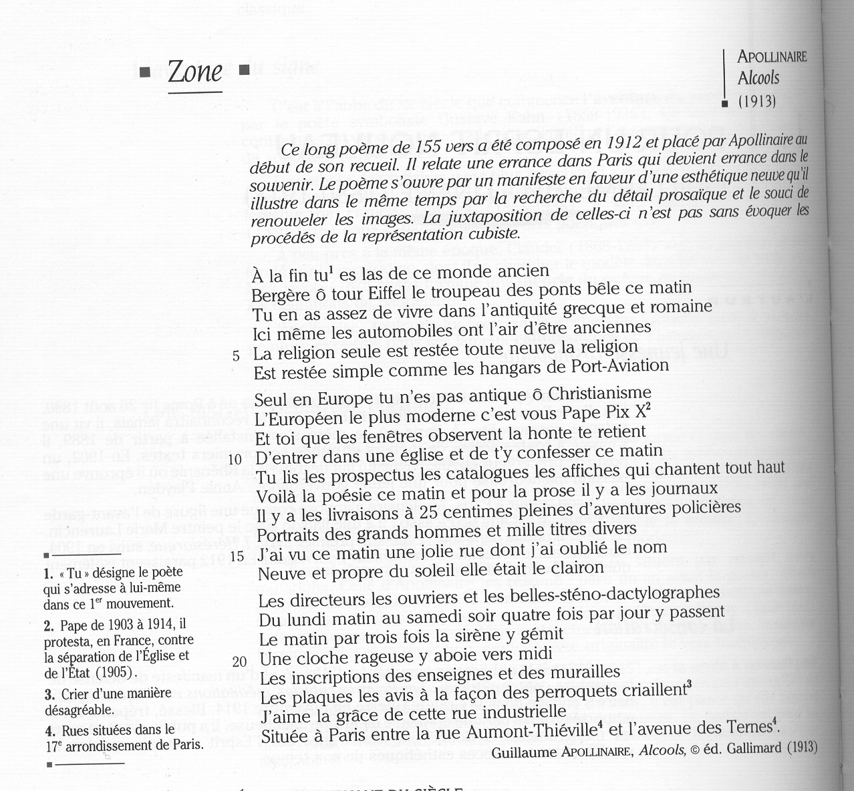

1/ Comparez le poème d´Apollinaire et celui de Cendrars. Relevez les analogies et les différences.
2/ Comment marche la méthode des associations (= une esthétique de la juxtaposition) dans cette composition d´Apollinaire ? Comment s´enchaînent les images ?
(Faites une analyse détaillée.)
3/ Quel est le rôle de la suppression de la ponctuation ?
4/ Appréciez l´alternance du « je » et du « tu ». Comment l´interpréter ?
5/ Étudiez les métaphores et les comparaisons, et montrez leur originalité par rapport à la tradition poétique.
6/ Relevez les termes du champ lexical de la modernité. Ont-ils en eux-mêmes une connotation poétique ?

